新桥街道中心幼儿园小三班幼儿生活状况记录表

观察时间：5.10

观察对象：小三班幼儿

观察者：朱老师、张老师

观察目标：了解目标幼儿在园的情况。

观察内容：观察目标幼儿来园、午餐、午睡、游戏等情况。

|  |  |  |  |  |  |
| --- | --- | --- | --- | --- | --- |
| 学号 | 姓名 | 签到 | 午餐 | 午睡情况 | 备注 |
| 1 | **巢熠阳** | √ | √ | ○ | 中午未午睡； |
| 2 | **王钧逸** | √ | √ | √ | 未带口罩来园； |
| 3 | **陈雨航** | √ | √ | √ |  |
| 4 | **孙贝牙** | √ | ○ | √ | 未带口罩来园；11:20后吃完午餐；午餐鸡肉未吃； |
| 5 | **陈盼** | √ | √ | √ |  |
| 6 | **李宇涵** | √ | √ | √ |  |
| 7 | **穆永泽** | 未来园 | 未来园 | 未来园 | 未来园 |
| 8 | **陆宇轩** | √ | √ | √ | 未带口罩来园； |
| 9 | **张睿宸** | √ | √ | √ |  |
| 10 | **高文浩** | √ | √ | ○ | 未带口罩来园；12:30后午睡； |
| 11 | **郁明泽** | ○ | ○ | √ | 11:20后吃完午餐； |
| 12 | **万灵杰** | 未来园 | 未来园 | 未来园 | 未来园 |
| 13 | **袁明楷** | √ | √ | √ |  |
| 14 | **张砚钧** | √ | √ | √ | 未带口罩来园； |
| 15 | **蒋绍文** | ○ | √ | √ |  |
| 16 | **赵天羽** | √ | √ | √ |  |
| 17 | **唐锦轩** | √ | √ | √ |  |
| 18 | **何书泽** | ○ | ○ | √ | 11:20后吃完午餐； |
| 19 | **杨景言** | √ | √ | √ |  |
| 20 | **欧阳悦** | √ | √ | √ |  |
| 21 | **陆忻妍** | √ | √ | √ |  |
| 22 | **黄钰洁** | √ | √ | √ |  |
| 23 | **蔡晗熙** | ○ | √ | √ | 未带口罩来园； |
| 24 | **韩文雅** | √ | √ | √ | 未带口罩来园； |
| 25 | **陈悦** | 未来园 | 未来园 | 未来园 | 未来园 |
| 26 | **丁妤暄** | √ | √ | √ |  |
| 27 | **贾清晨** | √ | √ | √ |  |
| 28 | **朱明曦** | √ | √ | √ |  |
| 29 | **钱宣妤** | √ | √ | √ | 未带口罩来园； |
| 30 | **叶歆雅** | ○ | √ | √ |  |
| 31 | **郑雅姝** | √ | √ | ○ | 12:30后午睡； |
| 32 | **朱姝妍** | √ | √ | √ |  |
| 33 | **杨芷若** | √ | ○ | √ | 11:20后吃完午餐； |
| 34 | **任伊桐** | √ | √ | √ | 未带口罩来园； |

备注：（主动签到√ 提醒签到○ 午餐：11:20前吃完吃完午餐√ 11:30前吃完午餐○ 午睡：12：30前√ 12：30后○）

**评价与分析：**

来园人数31人，3位幼儿请假。

**入园情绪及喝牛奶：**

今天，孩子们都能够拿好自己的东西进入幼儿园，棒棒哒。王钧逸、陈雨航、孙贝牙、高文浩、郁明泽、袁明楷、张砚钧、蒋绍文、唐锦轩、杨景言、陆忻妍、欧阳悦、黄钰洁、韩文雅、丁妤暄、朱明曦、郑雅姝、杨芷若、任伊桐在8:15前来园；巢熠阳、陈盼、贾清晨、李宇涵、张睿宸、赵天羽、何书泽、蔡晗熙、在8:15-8:20来园；陆宇轩、钱宣妤、叶歆雅、朱姝妍、在8:20后来园。

进入教室后，巢熠阳、王钧逸、陈雨航、孙贝牙、陈盼、李宇涵、陆宇轩、张睿宸、高文浩、郁明泽、袁明楷、张砚钧、蒋绍文、赵天羽、唐锦轩、何书泽、陆忻妍、欧阳悦、黄钰洁、蔡晗熙、韩文雅、丁妤暄、贾清晨、朱明曦、叶歆雅、郑雅姝、朱姝妍、杨芷若、任伊桐能够主动绕水壶。

巢熠阳、王钧逸、陈雨航、孙贝牙、陈盼、李宇涵、陆宇轩、张睿宸、高文浩、袁明楷、张砚钧、赵天羽、唐锦轩、杨景言、陆忻妍、欧阳悦、黄钰洁、韩文雅、丁妤暄、贾清晨、朱明曦、钱宣妤、郑雅姝、朱姝妍、杨芷若、任伊桐能够主动签到。

巢熠阳、陈雨航、陈盼、李宇涵、张睿宸、郁明泽、袁明楷、蒋绍文、赵天羽、唐锦轩、杨景言、陆忻妍、欧阳悦、黄钰洁、丁妤暄、贾清晨、朱明曦、叶歆雅、郑雅姝、朱姝妍、杨芷若能够带好口罩入园为你们点赞。

巢熠阳、王钧逸、陈雨航、孙贝牙、陈盼、李宇涵、张睿宸、高文浩、郁明泽、袁明楷、张砚钧、蒋绍文、赵天羽、唐锦轩、何书泽、陆忻妍、欧阳悦、黄钰洁、蔡晗熙、韩文雅、丁妤暄、贾清晨、朱明曦、郑雅姝、杨芷若能够自己倒牛奶。

王钧逸、陈雨航、孙贝牙、陈盼、李宇涵、张睿宸、高文浩、郁明泽、袁明楷、张砚钧、蒋绍文、赵天羽、唐锦轩、何书泽、陆忻妍、欧阳悦、黄钰洁、韩文雅、贾清晨、钱宣妤、叶歆雅、郑雅姝、朱姝妍、杨芷若能够喝过牛奶后主动打卡；

巢熠阳、王钧逸、陈雨航、孙贝牙、陈盼、李宇涵、陆宇轩、张睿宸、高文浩、郁明泽、袁明楷、张砚钧、蒋绍文、赵天羽、唐锦轩、陆忻妍、欧阳悦、黄钰洁、蔡晗熙、韩文雅、丁妤暄、贾清晨、朱明曦、郑雅姝、杨芷若、任伊桐在喝过牛奶后能主动漱口、擦嘴巴。

**集体活动：**

今天，我们开展了美术活动《手指点画》，手指点画就是用手指当画笔,用点的形式画画，主要锻炼孩子手指力量以及手眼协调能力。本次活动主要是让孩子在欣赏手指点画的作品的基础上，让孩子们发展的想象空间，并能有序地学会手指点画的方法，同时能用手指蘸颜料通过拼接做成不同的物体。在活动中，巢熠阳、王钧逸、陈雨航、孙贝牙、陈盼、李宇涵、陆宇轩、张睿宸、高文浩、郁明泽、袁明楷、张砚钧、蒋绍文、赵天羽、唐锦轩、何书泽、杨景言、陆忻妍、欧阳悦、黄钰洁、蔡晗熙、韩文雅、丁妤暄、贾清晨、朱明曦、钱宣妤、叶歆雅、郑雅姝、朱姝妍、杨芷若、任伊桐能够尝试用手指点画的形式，表现出各种物体的基本形态。

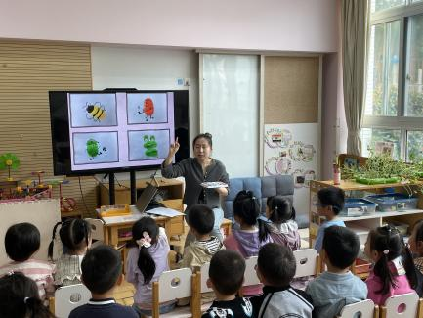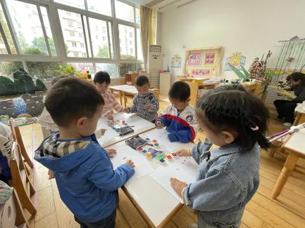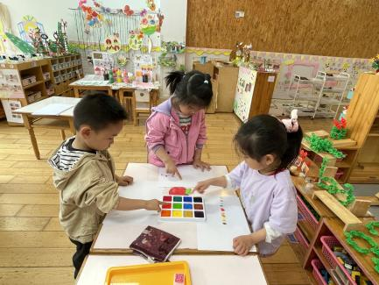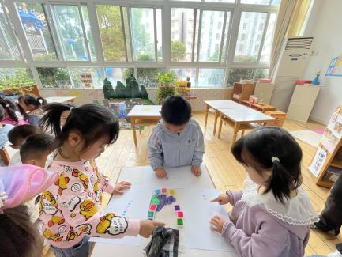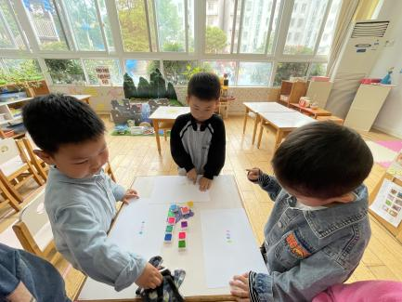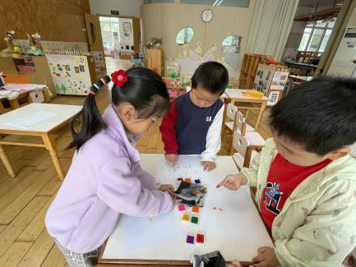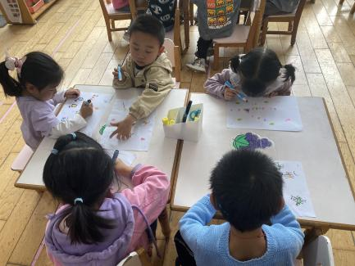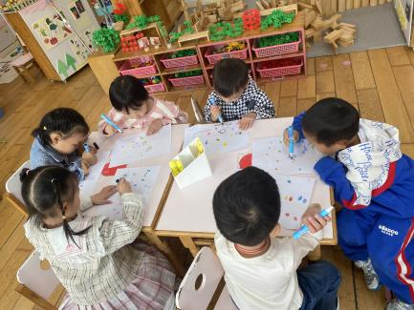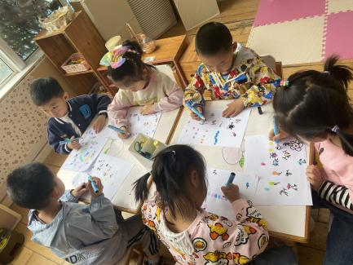

**午餐情况：**

今天，我们吃的是扬州炒饭、茶树菇鸡汤；在今天的午餐过程中，巢熠阳、王钧逸、陈雨航、陈盼、李宇涵、陆宇轩、张睿宸、高文浩、袁明楷、张砚钧、蒋绍文、赵天羽、唐锦轩、杨景言、陆忻妍、欧阳悦、黄钰洁、蔡晗熙、韩文雅、丁妤暄、贾清晨、朱明曦、钱宣妤、叶歆雅、郑雅姝、朱姝妍、任伊桐都能在11:20前将碗中的饭菜全部吃完。孙贝牙、郁明泽、何书泽、杨芷若、等孩子能够在11:30前吃完午餐。孙贝牙、陈盼、李宇涵、陆宇轩、高文浩、袁明楷、蒋绍文、唐锦轩、黄钰洁、韩文雅、朱明曦吃了两碗炒饭。

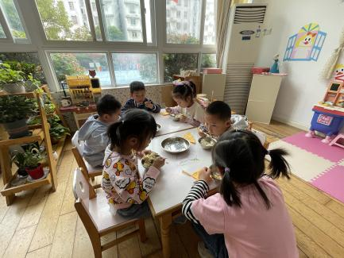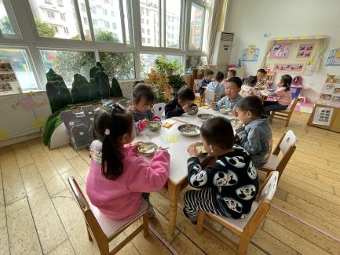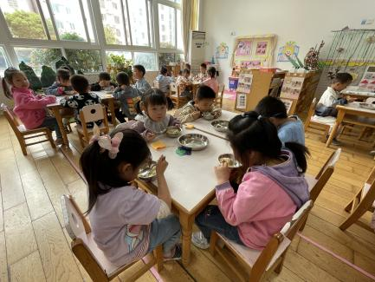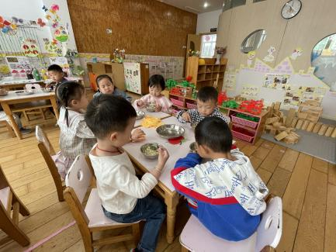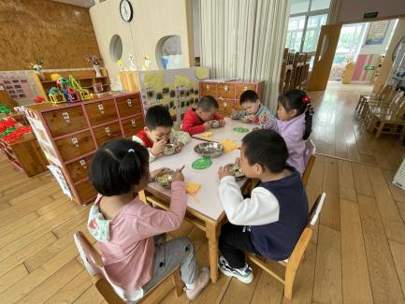

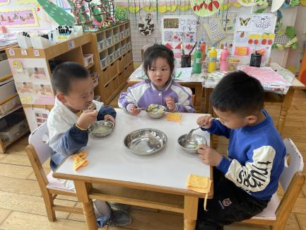

**午睡情况：**

在今天午睡过程中，王钧逸、陈雨航、孙贝牙、陈盼、李宇涵、陆宇轩、张睿宸、郁明泽、袁明楷、张砚钧、蒋绍文、赵天羽、唐锦轩、何书泽、杨景言、陆忻妍、欧阳悦、黄钰洁、蔡晗熙、韩文雅、丁妤暄、贾清晨、朱明曦、钱宣妤、叶歆雅、朱姝妍、杨芷若、任伊桐能够在12:30 前便能够自主进入睡眠，为你们点赞！

**其他活动：**

今天下午，我们记心里科学小玩家的活动，孩子们一起玩了很多关于纸的游戏，有的孩子在玩游动的小鱼的游戏，有的孩子在玩纸杯投影仪的游戏，还有的孩子在玩淘气的纸团的游戏。经过游戏，孩子们发现原来在我们的生活中有着各种好玩的科学现象。游戏过后，孩子们回到了教室都在开心的讨论着自己玩过的游戏，可开心啦！

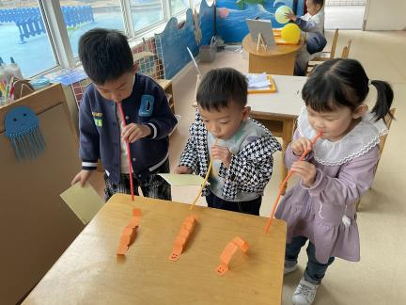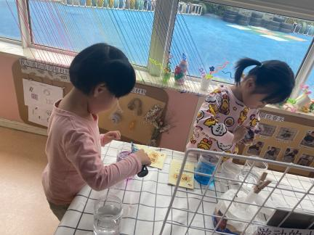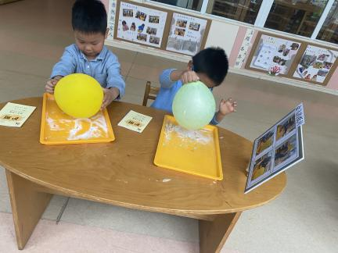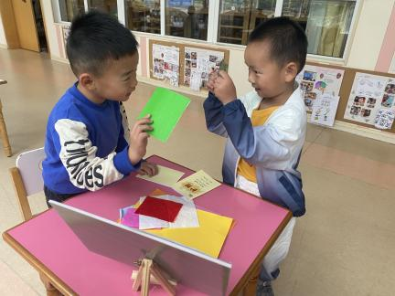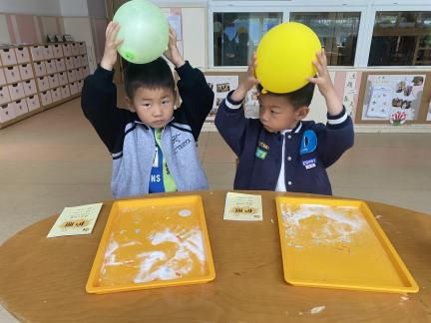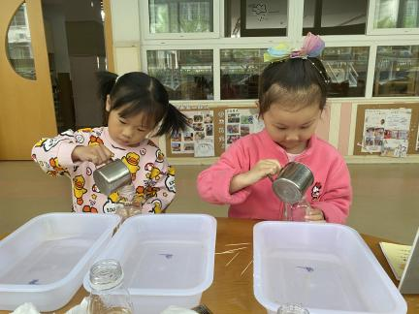

**户外活动：**

在喝过牛奶之后，我们进行了户外混龄游戏，孩子们各自选择自己喜欢的游戏开始玩了起来，有的孩子在综合区玩钻山洞游戏，有的还在玩攀爬架的游戏，还有的孩子在爬攀爬网的游戏，孩子们玩的可开心啦!

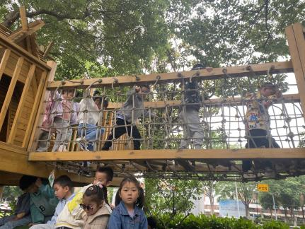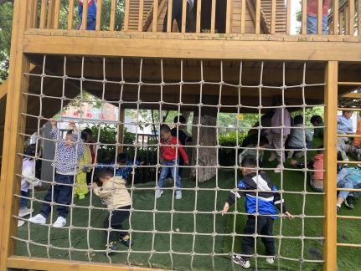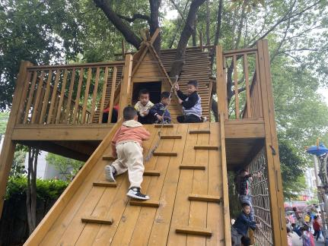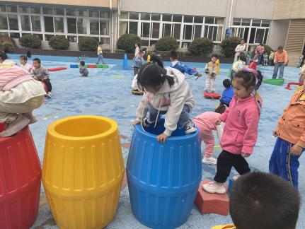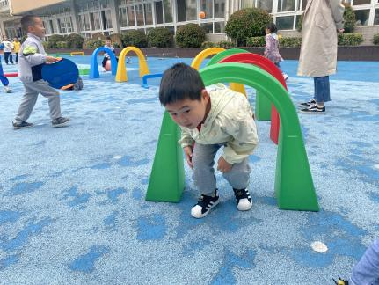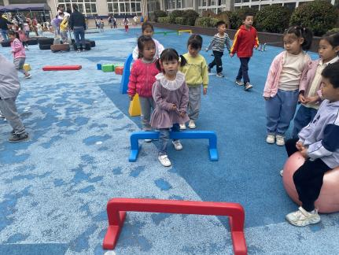

**老师的话：**

1.请大家在孩子每日园前来园前做好健康监测，若出现发热、干咳、乏力、咽痛等不适症状时及时告知，坚决不带病入园。

2.近期我们发现宝贝们的指甲比较长，大家及时关注一下宝贝的指甲，要养成勤剪指甲的好习惯哟。

3.近期天气晴好，喝过牛奶后我们便开始进行户外混龄游戏，请孩子们于8:20前准时来园上学哦！

4.安全教育平台防灾减震专题已经开始，请大家尽快完成哦！

、】